Лабораторная работа № 1

Моделирование сетей передачи данных

Доберштейн Алина Сергеевна

Содержание

Список иллюстраций

# 1 Цель работы

Основной целью работы является развёртывание в системе виртуализации (например,в VirtualBox) mininet, знакомство с основными командами для работы с Mininet через командную строку и через графический интерфейс.

# 2 Задание

1. Настройка стенда виртуальной машины Mininet
2. Основы работы с Mininet

# 3 Теоретическое введение

Mininet (http://mininet.org/) — это виртуальная среда, которая позволяет разрабатывать и тестировать сетевые инструменты и протоколы. В сетях Mininet работают реальные сетевые приложения Unix/Linux, а также реальное ядро Linux и сетевой стек.

# 4 Выполнение лабораторной работы

## 4.1 Настройка стенда виртуальной машины Mininet

### 4.1.1 Настройка образа VirtualBox

Скачайла актуальный релиз ovf-образа виртуальной машины из репозитория. Переместила скачанный образ в каталог для работы и затем распаковала его. Запустила систему виртуализации и импортировала файл .ovf. (рис. 1).

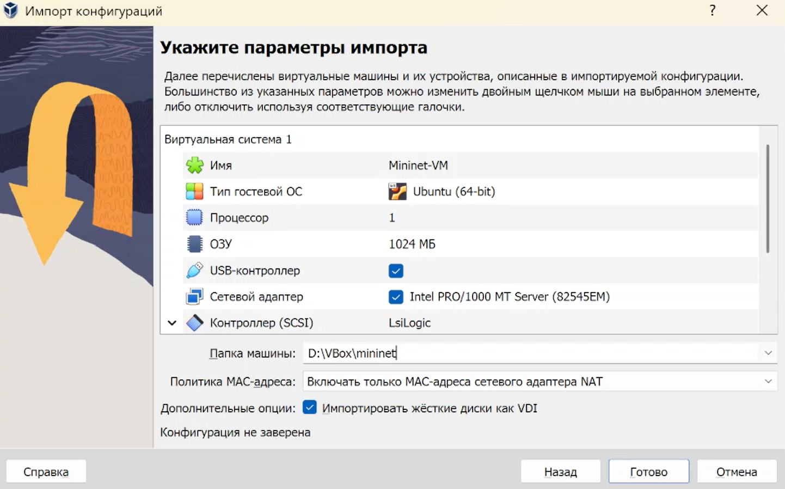

Рис. 1: Импорт файла .ovf.

Перейшла в настройки системы виртуализации и уточнила параметры настройки виртуальной машины. Запустила виртуальную машину Mininet.

### 4.1.2 Подключение к виртуальной машине

Залогинилась в виртуальной машине, посмотрела адрес с помощью команды ifconfig. Подключилась из терминала хостовой машины по ssh и настроила соединение по ключу, чтобы подсоединяться далее без ввода пароля.(рис. 2).

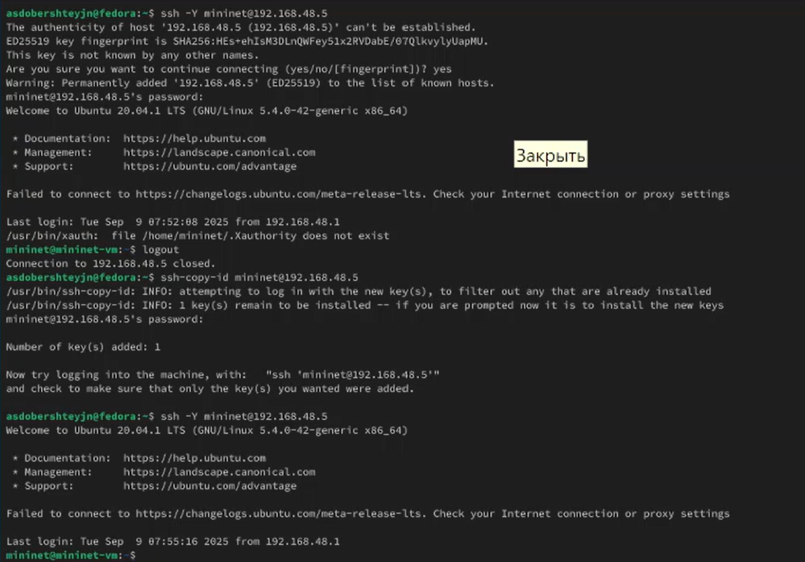

Рис. 2: Подключение по ssh

### 4.1.3 Настройка доступа к Интернет

Посмотрела IP-адреса машины.(рис. 3).

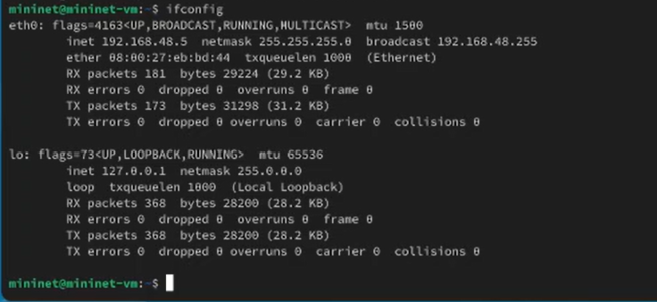

Рис. 3: IP-адреса машины

Активировала второй интерфейс командой sudo dhclient eth1.(рис. 4).

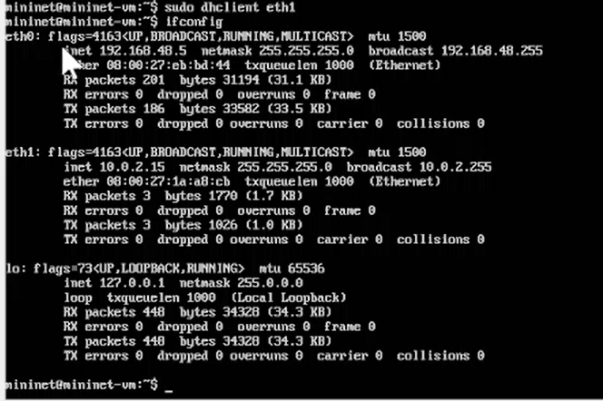

Рис. 4: Активация второго интерфейса

Установила mc, добавила для mininet указание на использование двух адаптеров при запуске. (рис. 5).

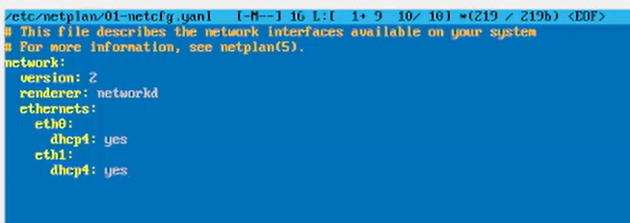

Рис. 5: 01-netcfg.yaml

### 4.1.4 Обновление версии Minninet

В терминале сначала переименовали предыдущую установку mininet, затем необходимо было скачать новую версию с гитхаба. (рис. 6).

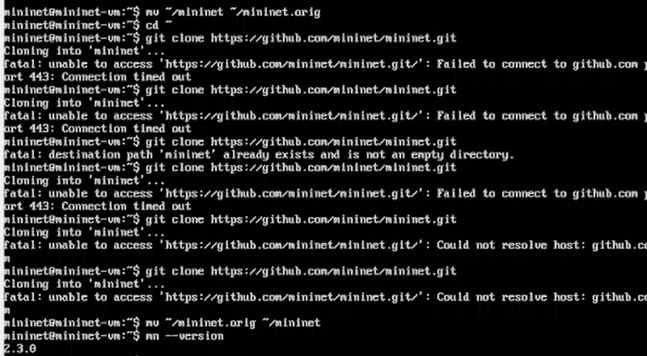

Рис. 6: Обновление версии mininet

Спустя множество попыток и всевозможных пингов я выяснила, что у меня есть доступ ко всему Интернету, кроме github. (рис. 7). Поэтому я переименовала обратно старую установку. К счастью, это никак не повлияло на функционал, так как я уже успешно выполнила все 6 лабораторных работ этого курса. Далее я поняла, что wifi сеть общежитий и университета просто не пускает на github даже с vpn. Поэтому, когда в следующей лабораторной мне нужно было установить ПО с гитхаба, мне успешно это удалось, так как я случайно подключилась к Moscow-Free wifi сети, которая до этого не работала.

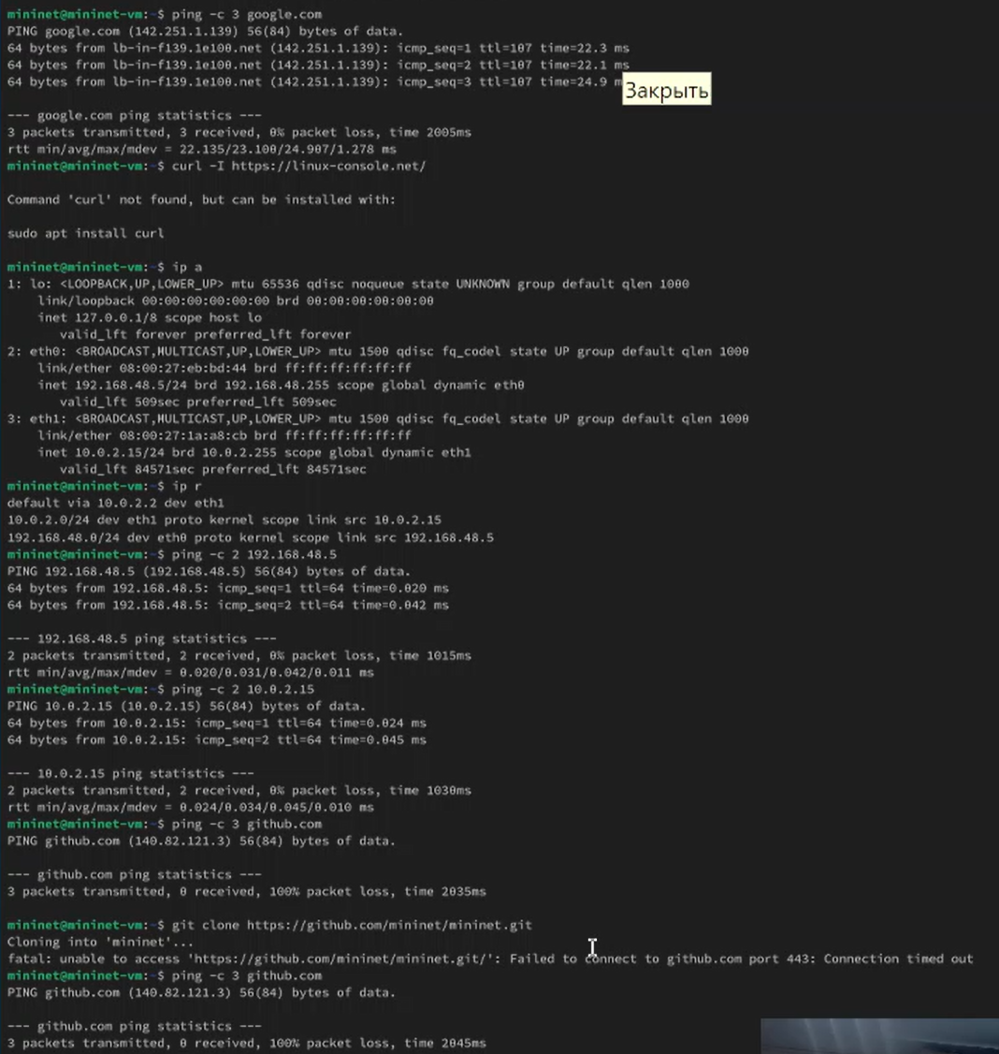

Рис. 7: Обновление версии мининет

### 4.1.5 Настройка параметров XTerm

Для увеличения размера шрифта и применения векторных шрифтов внесла изменения в файл /etc/X11/app-defaults/XTerm.(рис. 8).

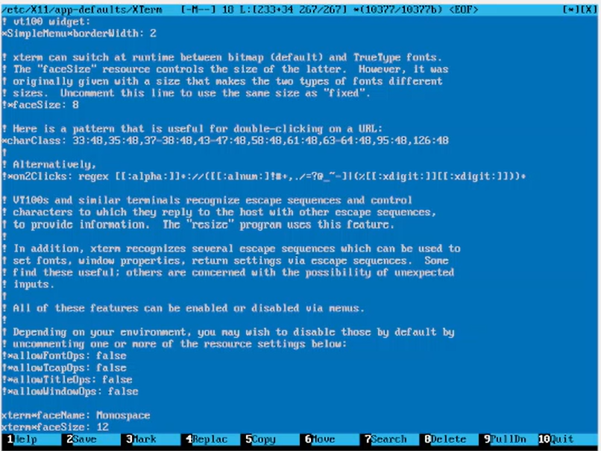

Рис. 8: XTerm

### 4.1.6 Настройка соединения X11 для суперпользователя

Скопировала значение куки пользователя mininet в файл для пользователя root. (рис. 9).

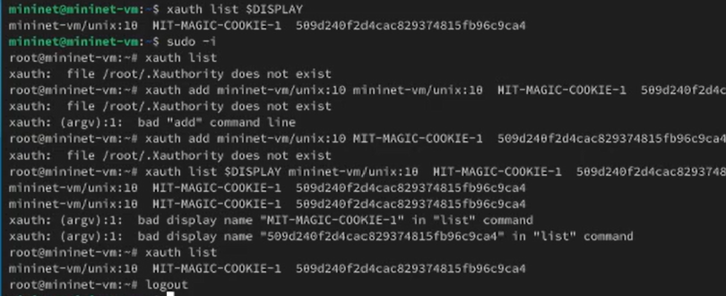

Рис. 9: Редактирование xauth list

## 4.2 Основы работы в Mininet

### 4.2.1 Работа с Mininet с помощью командной строки

Для запуска минимальной топологии ввела sudo mn. (рис. 10).

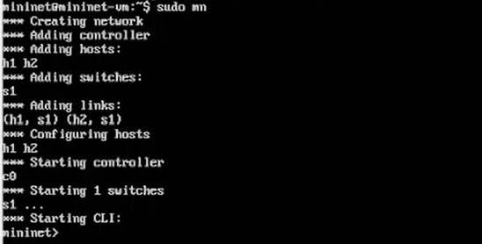

Рис. 10: Запуск минимальной топологии

Отобразили доступные узлы, посмотрели доступные линки и интерфейсы хоста h1. (рис. 11).

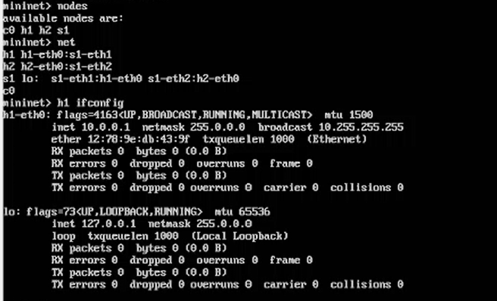

Рис. 11: Команды net, links, h1 ifconfig

И интерфейсы хоста h2. Затем проверила связь между хостами командой ping. (рис. 12).

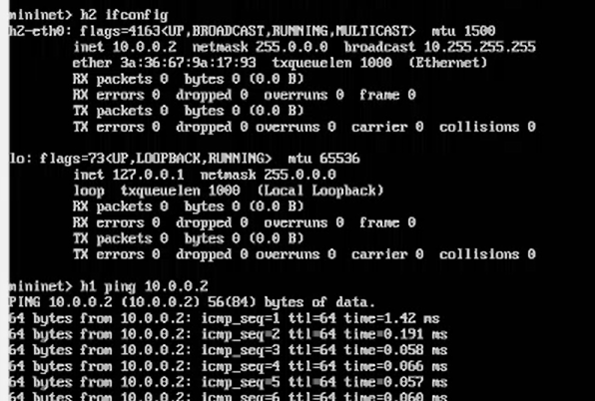

Рис. 12: Связь между хостами

Остановила симуляцию.

### 4.2.2 Построение и эмуляция сети в Mininet с использованием графического интерфейса

В терминале запустила MiniEdit с помощью команды sudo ~/mininet/mininet/examples/miniedit.py. Добавила два хоста и коммутатор, соединила узлы. (рис. 13).

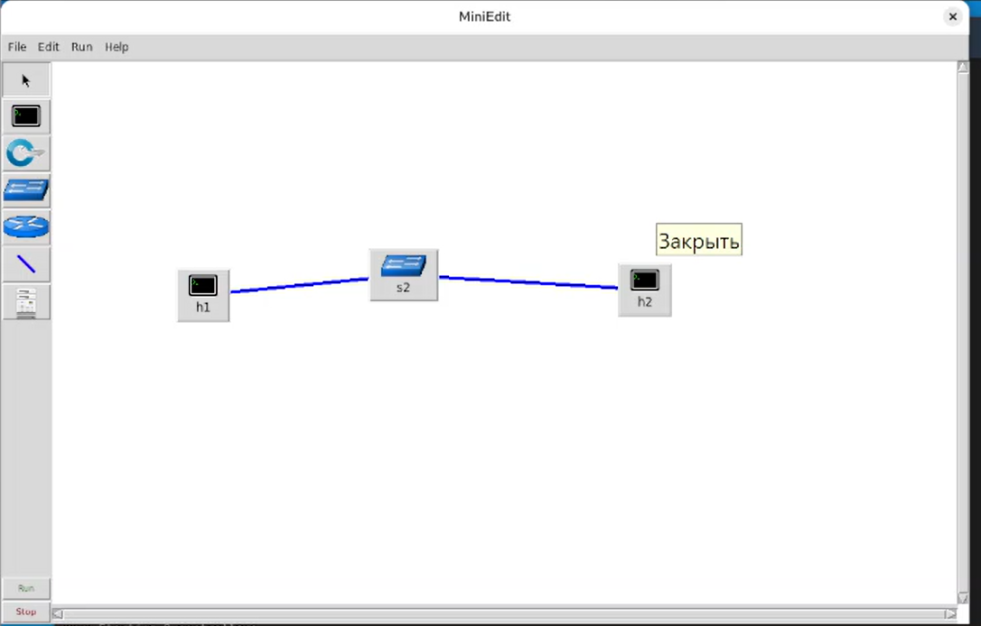

Рис. 13: Топология в MiniEdit

Настроила IP-адреса на хостах h1 и h2. (рис. 14).

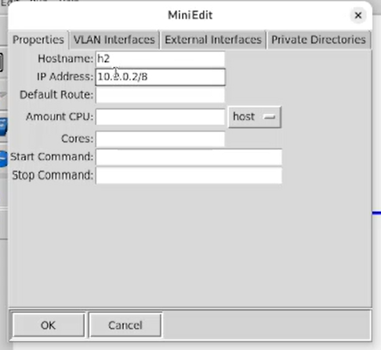

Рис. 14: Назначение IP-адресов

Проверила связь между хостами. (рис. 15).

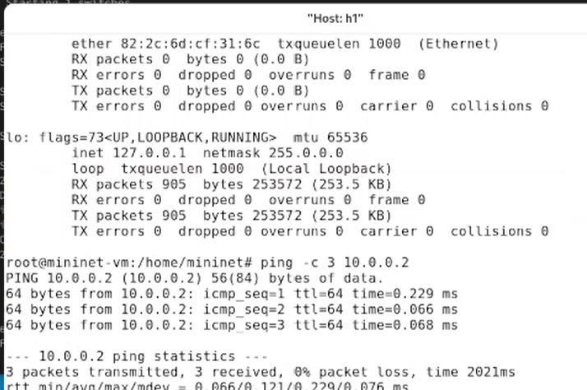

Рис. 15: Связь между хостами

Настроила автоматическое назначение IP-адресов. (рис. 16).

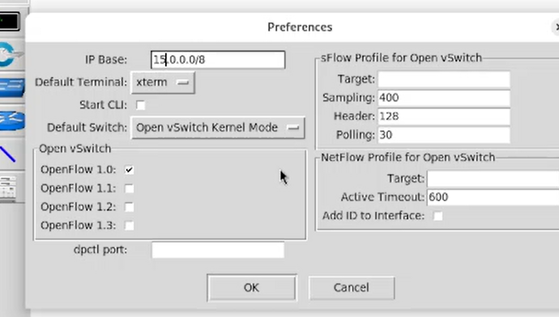

Рис. 16: Автоматическое назначение IP-адресов

Проверила адреса на хостах. (рис. 17).

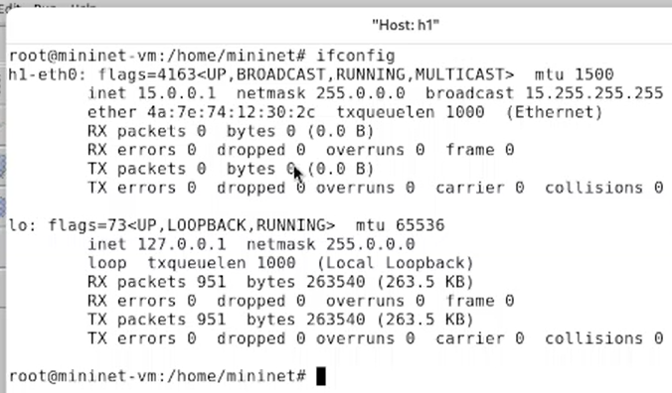

Рис. 17: Связь между хостами

Создала каталог для работы с проектами mininet, после сохранения проекта поменяла права доступа к файлам в каталоге проекта. (рис. 18).

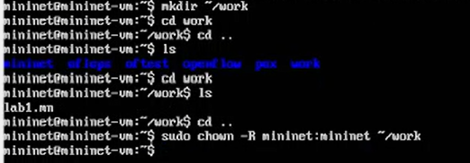

Рис. 18: Сохранение проекта

# 5 Выводы

В ходе выполнения лабораторной работы я развернула в системе виртуализации VirtualBox mininet, познакомилась с основными командами для работы с Mininet через командную строку и через графический интерфейс.

# Список литературы